Министерство науки и высшего образования Российской Федерации

Федеральное государственное бюджетное образовательное учреждения

высшего образования

ТОМСКИЙ ГОСУДАРСТВЕННЫЙ УНИВЕРСИТЕТ

СИСТЕМ УПРАВЛЕНИЯ И РАДИОЭЛЕКТРОНИКИ (ТУСУР)

Кафедра компьютерных систем в управлении и проектировании (КСУП)

ПОЯСНИТЕЛЬНАЯ ЗАПИСКА

по дисциплине

«Основы разработки САПР» (ОРСАПР)

Студент гр. 586-2

_____________Н.Р. Дууза

«__» ______________ 2020г.

Руководитель

К.т.н., доцент каф. КСУП

__________А.А. Калентьев

«__» ______________ 2020г.

2020

**РЕФЕРАТ**

Пояснительная записка 39 с., 27 рис., 19 источников, 1 прил., 9 таблиц.

SOLIDWORKS 2020, ПЛАГИН, ФОРМА ДЛЯ ВЫПЕЧКИ, АВТОМАТИЗИРОВАННОЕ ПРОЕКТИРОВАНИЕ, САПР.

Целью данной работы является разработка плагина, автоматизирующего построение модели «Форма для выпечки» для системы автоматизированного проектирования SOLIDWORKS 2020 [1] с помощью интегрированной среды разработки Visual Studio 2019 Сommunity [2].

В процессе работы изучены основные параметры формы для выпечки и основные функции API [3] системы автоматизированного проектирования SOLIDWORKS 2020.

В результате работы был создан плагин, автоматизирующий построение модели «форма для выпечки».

Отчет по пояснительной записке выполнен в текстовом редакторе Microsoft Word 2016 [4].

**Оглавление**

1 Введение 4

2 Постановка и анализ задачи 5

2.1 Описание предмета проектирования 5

2.2 Выбор инструментов и средств реализации 6

2.3 Назначение плагина 6

2.4 Описание аналогов разрабатываемого продукта 7

2.4.1 Описание САПР КОМПАС-3D 7

2.4.2 Плагин PDF для САПР КОМПАС-3D 7

2.4.3 Экспорт из КОМПАС-3D в формат 3D PDF 8

3 Описание реализации 9

3.1 Описание технических и функциональных аспектов проекта 9

3.2 Диаграмма вариантов использования (Use Cases) 9

3.3 Диаграмма классов 10

4 Описание программы для пользователя 16

5 Тестирование программы 18

5.1 Функциональное тестирование 18

5.2 Модульное тестирование 21

5.3 Нагрузочное тестирование 26

Заключение 30

Список использованных источников 31

Приложение А 33

# 1 Введение

Автоматизация моделирования имеет огромное значение для развития науки, техники и производства в современном обществе. В настоящее время автоматизация – основной способ повышения производительности и эффективности труда инженерно-технических работников, занимающихся моделированием сложных устройств. Использование автоматизации в проектировании позволяет создавать все более сложные технические объекты и гибко реагировать на появление новых решений и технологий в той или иной области техники. Она позволяет значительно повысить точность расчетов, выбрать наилучшие варианты для реализации на основе строгого математического анализа всех или большинства вариантов проекта с оценкой технических, технологических и экономических характеристик производства и эксплуатации проектируемого объекта, значительно повысить качество конструкторской документации, существенно сократить сроки проектирования и передачи конструкторской документации в производство, эффективнее использовать технологическое оборудование с программным управлением [5].

Таким образом, целью данной работы является разработка плагина, автоматизирующего построение модели «Форма для выпечки» для системы автоматизированного проектирования SOLIDWORKS 2020 с помощью интегрированной среды разработки Visual Studio 2019 Сommunity.

Интегрированная среда разработки Visual Studio — это стартовая площадка для написания, отладки и сборки кода, а также последующей публикации приложений. Интегрированная среда разработки (IDE) представляет собой многофункциональную программу, которую можно использовать для различных аспектов разработки программного обеспечения.

# 2 Постановка и анализ задачи

В рамках лабораторных работ в соответствии с технически заданием требовалось разработать плагин, который на основе входных параметров, интегрируя с системой SOLIDWORKS 2020, строит модель «Форма для выпечки». Необходимо чтобы плагин позволял создавать новый проект, сохранять текущий построенный проект, очищать, задавать параметры по умолчанию, а также изменять входные параметры формы такие как длина, ширина, высота, количество и высоту стен вдоль длины и ширины фигуры.

# 2.1 Описание предмета проектирования

Форма для выпечки – предмет кухонной утвари для выпекания хлебобулочных изделий, кондитерских изделий (пирогов, кексов, тортов и печенья) и других блюд с использованием духового шкафа, хлебопекарной или кондитерской печи [6].

Параметры формы для выпечки:

* длина формы X (от 200 до 400 мм);
* ширина формы Y (от 200 до 400 мм);
* высота формы Z (от 50 до 150 мм);
* количество стенок по длине X (не больше (X–10) / (SX + 5) мм);
* расстояние между стенками SX по Y (от 20 мм до (X-35) мм);
* количество стенок по длине Y (не больше (Y–10) / (SY + 5) мм);
* расстояние между стенками SY по Y (от 20 мм до (Y-35) мм);
* высота стенок по длине X (от 5 мм до Z – 5 мм);
* высота стенок по ширине Y (от 5 мм до Z – 5 мм).

Пример проектируемого изделия приведен ниже, на рисунке 2.1.

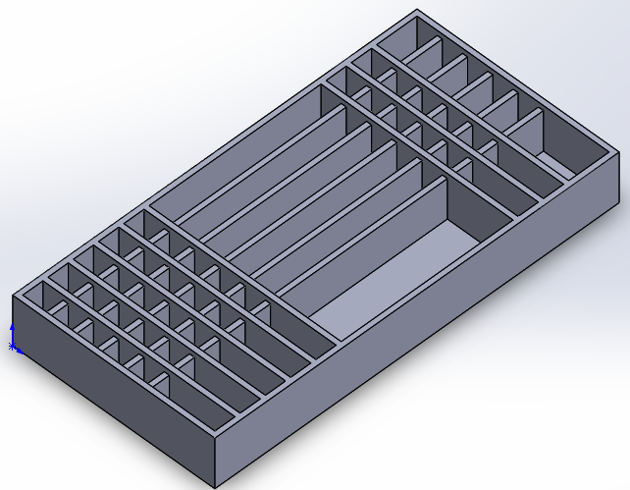

Рисунок 2.1 – Предмет изделия

# 2.2 Выбор инструментов и средств реализации

На основе требований к техническому заданию программа выполнена на языке программирования C# в среде Microsoft Visual Studio 2019 с использованием .NET Framework 4.8 [6], библиотеки «SolidWorks.Interop. sldworks» [7] версии 27.3 для основных операций в системе SOLIDWORKS 2020.

Инструментом тестирования и создания модульных тестов был выбран обозреватель тестов расширения для Visual Studio – ReSharper [8] с тестовым фреймворком NUnit [9] версии 3.12, процентное соотношение покрытия библиотеки тестами определено с помощью расширения для Visual Studio – dotCover [10].

Для реализации пользовательского интерфейса использовалась система для построения клиентских приложений Windows – Windows Presentation Foundation (WPF) [11].

# 2.3 Назначение плагина

Назначение разрабатываемого плагина обусловлено быстрым моделированием форм для выпечки разных типов. Благодаря данному расширению, кондитеры могут наглядно рассмотреть спроектированную модель, при необходимости перестроить под необходимые им параметры.

# 2.4 Описание аналогов разрабатываемого продукта

# 2.4.1 Описание САПР КОМПАС-3D

КОМПАС-3D — система трехмерного проектирования, ставшая стандартом для тысяч предприятий. Ключевой особенностью продукта является использование собственного математического ядра С3D и параметрических технологий, разработанных специалистами АСКОН [12].

КОМПАС-3D обеспечивает поддержку наиболее распространенных форматов 3D-моделей (STEP, ACIS, IGES, DWG, DXF), что позволяет организовывать эффективный обмен данными со смежными организациями и заказчиками, использующими любые CAD / CAM / CAE-системы в работе.

Система «Компас-3D» предназначена для создания трёхмерных ассоциативных моделей отдельных деталей и сборочных единиц, содержащих как оригинальные, так и стандартизованные конструктивные элементы.

Система «Компас-3D» предоставляет следующие возможности:

* проектирование машиностроительных и приборостроительных изделий;
* классическое твердотельное моделирование;
* создание листовых деталей и обечаек;
* проектирование с применением сложных поверхностей;
* формирование электронной модели изделий;
* решение различных задач в архитектурно-строительном и технологическом проектировании;
* проектирование с помощью технологии MinD.

# 2.4.2 Плагин PDF для САПР КОМПАС-3D

Данный плагин позволяет производить экспорт моделей и сборок из КОМПАС-3D в формат PDF формат [13]. Основной особенностью является возможность интерактивного взаимодействия пользователя с сохраненной 3D сценой внутри PDF файла. Например, пользователь может вращать, масштабировать, передвигать детали и сборки внутри 3D PDF файла. Также доступно создание анимации сборки и разборки изделий. В подобных ситуациях традиционным подходом являлся экспорт сборки или детали КОМПАС-3D в промежуточный формат и дальнейшее сохранение в формат 3D PDF. Используемый подход в плагине исключает использование промежуточных файлов для осуществления 3D преобразования, что существенно повышает качество выходной 3D модели в формате PDF. Ключевые возможности:

* сохранение деталей и сборок в формате 3D PDF для интерактивного просмотра при помощи бесплатной программы Adobe Reader;
* создание анимации, имитирующих естественный порядок сборки и разборки создание имитации анимации гибки листовых тел;
* вставка в существующие PDF документы, содержащие основной текст, фоновые картинки, таблицы спецификаций, эмблемы, логотипы;
* пакетный режим для поочередной конвертации всех файлов.

# 2.4.3 Экспорт из КОМПАС-3D в формат 3D PDF

Пользователям КОМПАС-3D стала доступна функция экспорта созданных трехмерных моделей и дальнейшего их использования в создании технической документации. Экспорт происходит в формате 3D PDF [14].

Главной особенностью является то, что пользователь по-прежнему имеет возможность интерактивно взаимодействовать с 3D сценой, находясь внутри файла 3D PDF. То есть пользователь может передвигать детали, вращать их, масштабировать, передвигать сборки внутри самого файла. Пользователь также может создать анимацию сборки и разборки изделия. Этот функционал очень удобен. Он используется при создании презентаций, маркентиговых материалов, при подготовке интерактивных сборочных конструкций. Он значительно упрощает взаимодействие между заказчиками и проектировщиками.

# 3 Описание реализации

# 3.1 Описание технических и функциональных аспектов проекта

Для графического описания абстрактной модели проекта, а также пользовательского взаимодействия (сценарии действия) использован стандарт UML [15].

UML язык графического описания для объектного моделирования в обрасти разработки программного обеспечения. UML является языком широкого профиля, это – открытый стандарт, использующий графические обозначения для создания абстрактной модели системы, называемой UML – моделью. UML был создан для определения, визуализации, проектирования и документирования, в основном, программных систем.

При использовании UML были простроены: диаграмма использования и диаграмма классов.

# 3.2 Диаграмма вариантов использования (Use Cases)

Диаграмма вариантов использования (сценариев поведения, прецедентов) является исходным концептуальным представлением системы в процессе ее проектирования и разработки. Данная диаграмма состоит из актеров, вариантов использования и отношений между ними. При построении диаграммы могут использоваться также общие элементы нотации: примечания и механизмы расширения.

Суть данной диаграммы состоит в следующем: проектируемая система представляется в виде множества актеров, взаимодействующих с системой с помощью так называемых вариантов использования. При этом актером (действующим лицом, актантом, актором) называется любой объект, субъект или система, взаимодействующая с моделируемой системой извне. В свою очередь вариант использования – это спецификация сервисов (функций), которые система предоставляет актеру [17].

Ниже, на рисунке 3.1 представлена диаграмма вариантов использования.

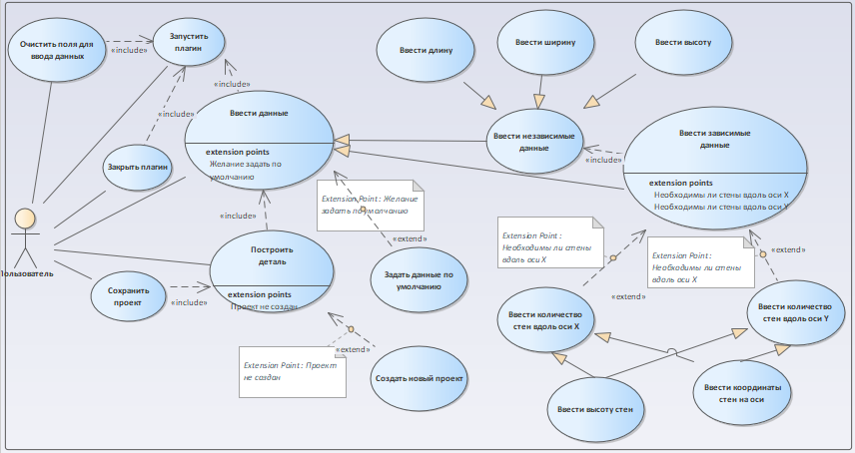

Рисунок 3.1– Диаграмма вариантов использования

# 3.3 Диаграмма классов

Диаграмма классов [19] описывает типы объектов системы и различного рада статические отношения, которые существуют между ними. На диаграммах классов отображаются также свойства классов, операции классов и ограничения, которые накладываются на связи между объектами. В UML термин функциональность применяется в качестве основного термина, описывающего и свойства, и операции класса. Целью создания диаграммы классов является графическое представление статической структуры декларативных элементов системы.

Изначальная версия диаграммы классов представлена на рисунке 3.2.

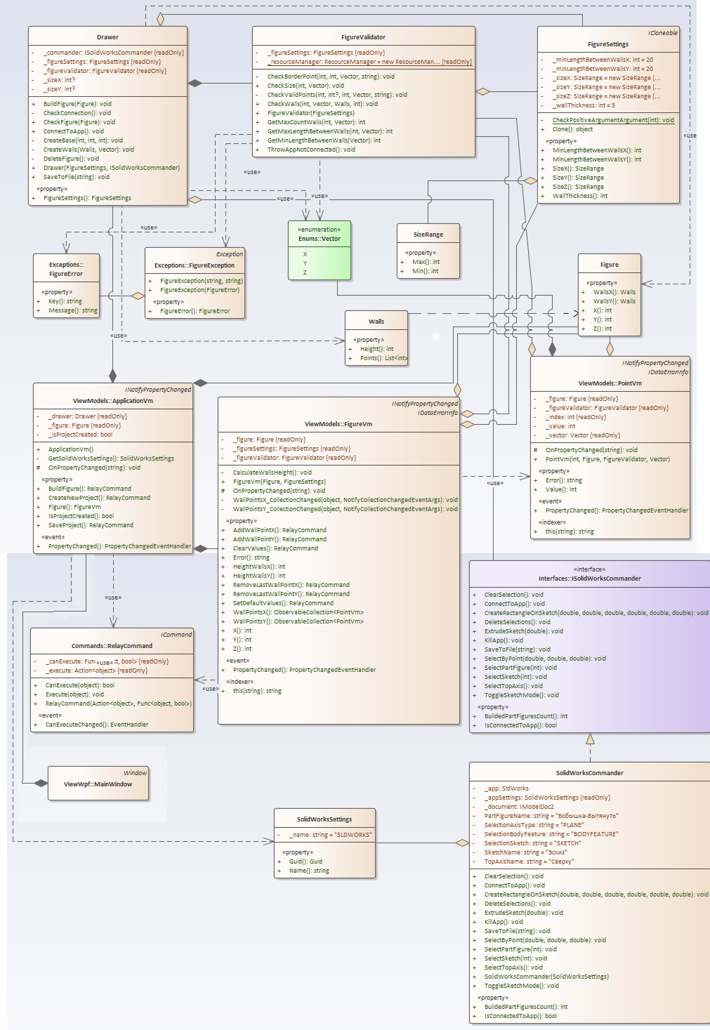

Рисунок 3.2 – Изначальная диаграмма классов

В итоговом проекте были написаны следующие классы.

«Drawer» содержит в себе методы рисования 3D модели в программе «SolidWorks 2020», принимая класс «Figure», содержащий пользовательские настройки фигуры.

«FigureValidator» проверяет входные данные, введенные в графическом интерфейсе. В случае ввода неверных данных класс для проверки данных выбрасывает исключение «FigureExceptoin», содержащее в себе описание ошибки «FigureError».

Интерфейс «ISolidWorksCommander» включает команды для управления программой «SolidWorks 2020», его наследует и реализует «SolidWorksCommander».

«FigureSettings» содержит настройки фигуры, «SolidWorksSettings» настройки программы «SolidWorks 2020».

Классы «Walls» описывает высоту стен и точки вдоль вектора перечисления «Vector», «SizeRange» содержит диапазон размеров векторов.

Взаимодействие пользовательского интерфейса (пакет Drawer3D.ViewWpf) с классами модели (пакет Drawer3D.Model) происходит с помощью библиотеки MVVM Light [18], которая представляет паттерн MVVM соответственно. Класс «ViewModelLocator» хранит в себе модели представлений, «App» является классом и содержит в себе метод обработки необработанных исключений, возникших при выполнении программы.

«MainWindow» является графическим интерфейсом, содержит в себе «ApplicationVm», который имеет команды для создания нового, сохранения текущего проекта, классы «FigureVm», «PointVm» позволяют задать настройки фигуры в графическом представлении.

Ниже, на рисунке 3.3 представлена диаграмма классов модели Drawer3D.Model.

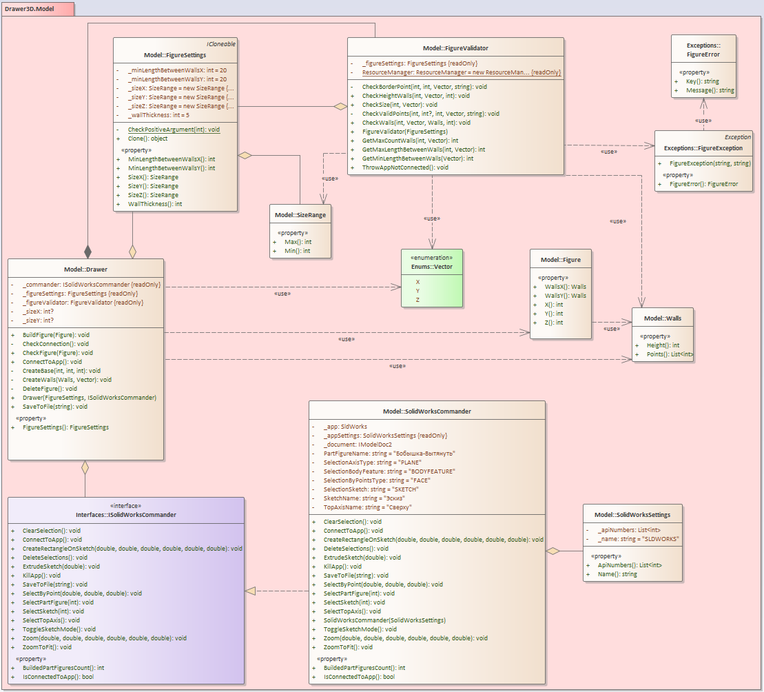

Рисунок 3.3 – Диаграмма классов модели Drawer3D.Model

Ниже, на рисунке 3.4 представлена диаграмма классов проекта, содержащего интерфейс, модель-предствления (view-models), Drawer3D.Model.

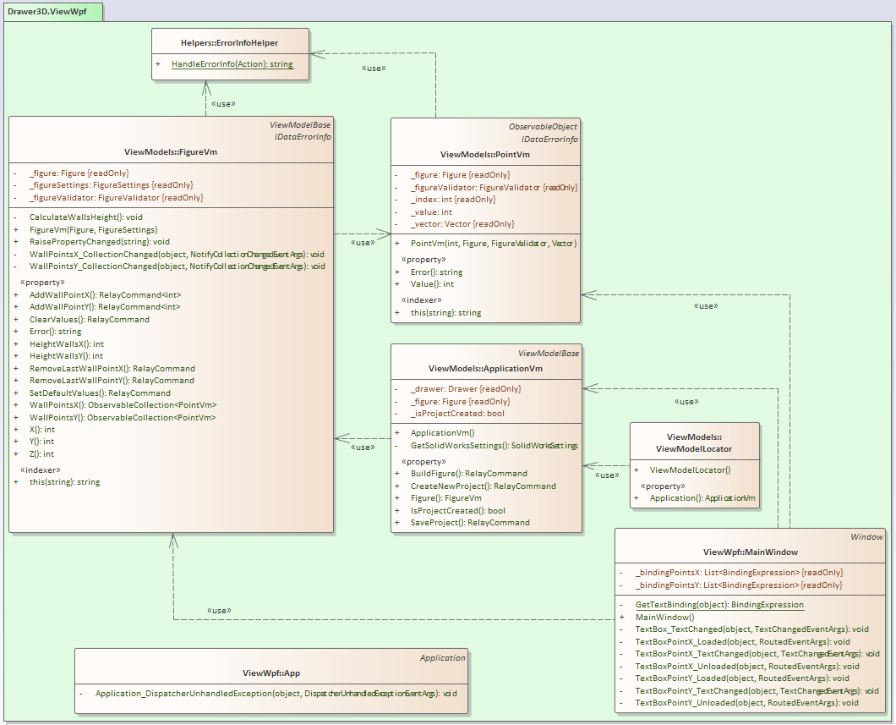  
Рисунок 3.4 – Диаграмма классов проекта Drawer3D.ViewWpf

Взаимодействие всех классов проектов Drawer3D.ViewWpf и Drawer3D.Model представлено ниже, на рисунке 3.5.

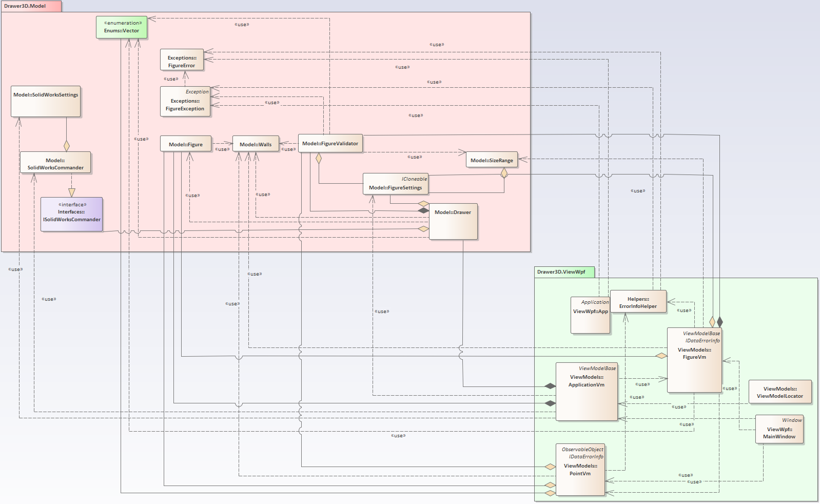  
Рисунок 3.5 – Общая диаграмма классов

В отличии от изначальной диаграммы классов (рисунок 3.2), были внесены следующие изменения:

* «Самописная» реализация паттерна MVVM была заменена библиотекой MVVM Light;
* Был удален класс «RelayCommand» так как в MVVM Light уже имеется класс с подобным и более богатым функционалом;
* В классе «FigureValidator» был добавлен метод «CheckHeightWall», который позволяет проверить высоту стен вдоль векторов;
* В интерфейсе «ISolidWorksCommander» (и в классе «SolidWorksCommander» соответственно) были добавлены методы «Zoom», «ZoomToFit», также в класс было добавлено строковое поле «SelectionByPointsType». Данные изменения позволяют изменить область отображения камеры в САПР;
* Добавлен «ViewModelLocator» так как удобно регистрировать, настраивать превью отображение view-model классов.
* View-model классы теперь наследуются от «ViewModelBase».

# 4 Описание программы для пользователя

Плагин состоит из диалогового окна, который имеет меню, блоки «Основание», «Сетка». При запуске имеет следующий вид (рисунок 4.1).

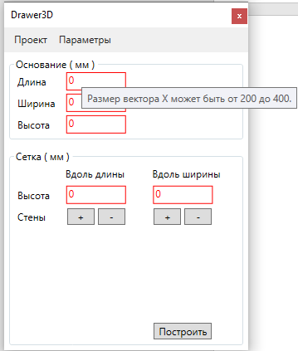  
Рисунок 4.1 – Начальный вид диалогового окна

При старте плагина поля для ввода данных выделены красным цветом, что означает некорректность введенных данных. Под каждое поле ввода в случае ошибки (выделено красным) можно узнать причину ошибки, наведя курсор мыши на данное поле.

Меню программы постоит из вкладок «Проект» и «Параметры». Во вкладке «Проект» реализован функционал для создания нового и сохранения текущего проекта, уже построенного в САПР SOLIDWORKS 2020.

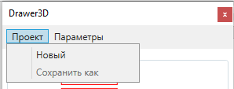  
Рисунок 4.1 – Функционал вкладки «Проект»

Введенные параметры в блоки «Основание», «Сетка» можно очистить или задать по умолчанию с помощью функционала, который реализован во вкладке «Параметры» (рисунок 4.2).

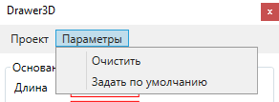  
Рисунок 4.2 – Функционал вкладки «Параметры»

В блоке «Основание» необходимо ввести длину, ширину и высоту проектируемой модели «Форма для выпечки». В случае если необходимо добавить стены вдоль длины, глубины, то необходимо ввести их высоту, а также изменить количеств стен, нажав на кнопки «+», «–» (рисунок 4.3).

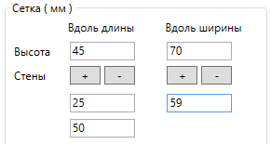  
Рисунок 4.3 – Изменение количества стен вдоль длины и ширины

Нажав, на «Параметры – Задать по умолчанию», форма с полями для ввода данных примет следующий вид (рисунок 4.4).

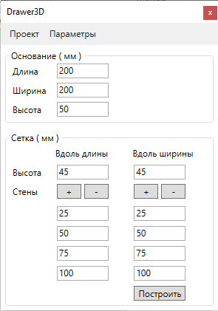  
Рисунок 4.4 – Диалоговое окно плагина

После ввода необходимых параметров, построить делать в САПР SOLIDWORKS 2020 можно с помощью кнопки «Построить», заранее убедившись, что у плагина создан проект. Например, фигура, построенная по заданным параметрам по умолчанию, выглядит следующим образом (рисунок 4.5).

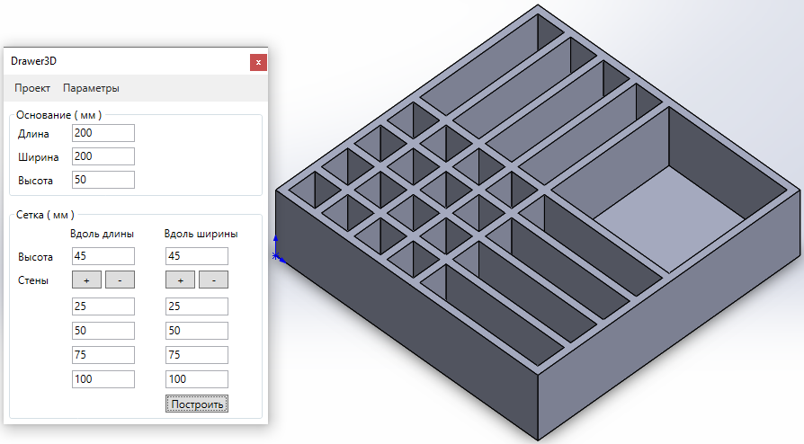  
Рисунок 4.5 – Модель, построенная по заданным параметрам по умолчанию

# 5 Тестирование программы

Тестирование позволяет убедиться в работоспособности программы, выявлять ошибки при изменении какого-либо функционала.

# 5.1 Функциональное тестирование

При функциональном тестировании проверялось корректность работы плагина «Форма для выпечки», а именно, соответствие полученного результата в виде трехмерной модели, с входными параметрами.

Проведено тестирование максимальных и минимальных параметров модели.

Ниже на рисунке 5.1 представлена проверка размеров модели с минимальным введенными параметрами без стен (длина 200 мм, ширина 200 мм, высота 50 мм).

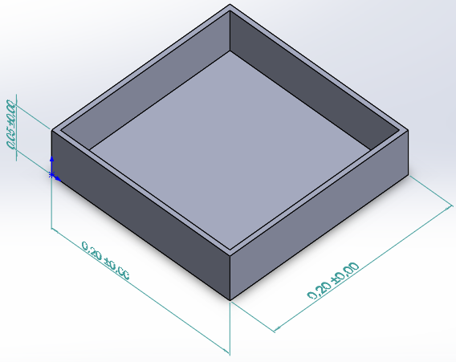  
Рисунок 5.1 – Модель с минимальными веденными параметрами без стен

Ниже на рисунке 5.2 представлена проверка размеров модели с минимальным введенными параметрами с четырьмя стенами (длина 200 мм, ширина 200 мм, высота 50 мм, высота стен 45 мм, вдоль двух сторон стены построены по точкам 25, 50).

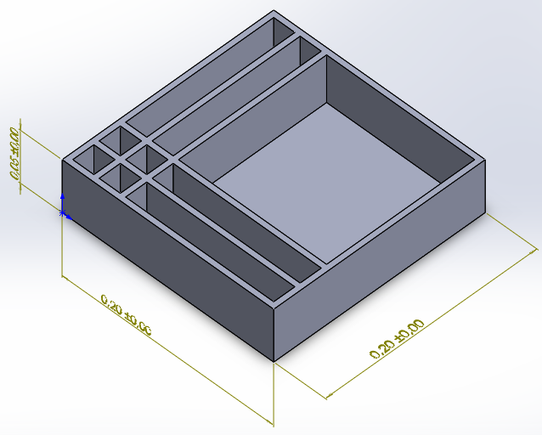  
Рисунок 5.2 – Модель с минимальными веденными параметрами со стенами

Ниже на рисунке 5.3 представлена проверка размеров модели с максимальными введенными параметрами без стен (длина 400 мм, ширина 400 мм, высота 150 мм).

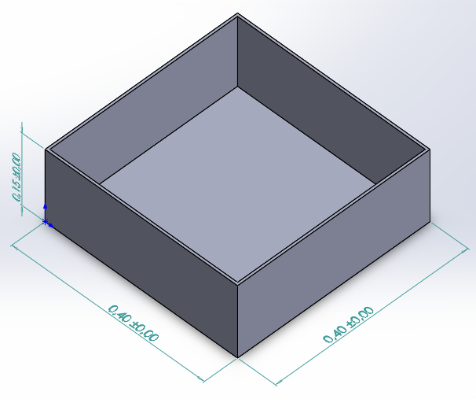  
Рисунок 5.3 – Модель с минимальными веденными параметрами без стен

Ниже на рисунке 5.4 представлена проверка размеров модели с максимальными введенными параметрами с шестью стенами (длина 400 мм, ширина 400 мм, высота 150, высота стен вдоль длины 150 мм, высота стен вдоль ширины 100 мм, вдоль двух сторон стены построены по точкам 25, 100, 300).

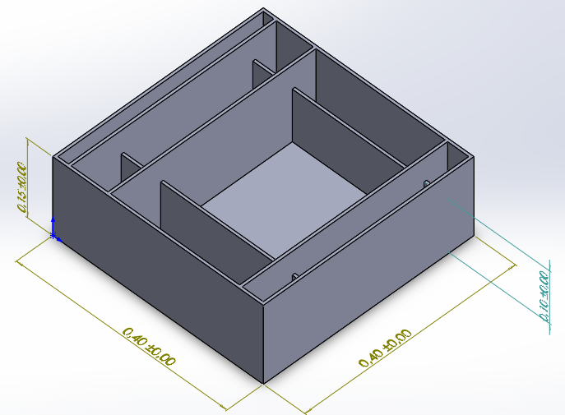  
Рисунок 5.4 – Модель с максимальными веденными параметрами со стенами

# 5.2 Модульное тестирование

В целях проверки корректности работы методов и свойств классов при помощи обозревателя тестов расширения для Visual Studio – ReSharper с тестовым фреймворком NUnit версии 3.12 проведено модульное тестирование [11], проверялись открытые поля и методы.

Ниже, на рисунке 5.5 представлен результат тестирования класса Drawer с помощью вспомогательного класса DrawerTests (описание тестовых случаев находится в приложении А.1).

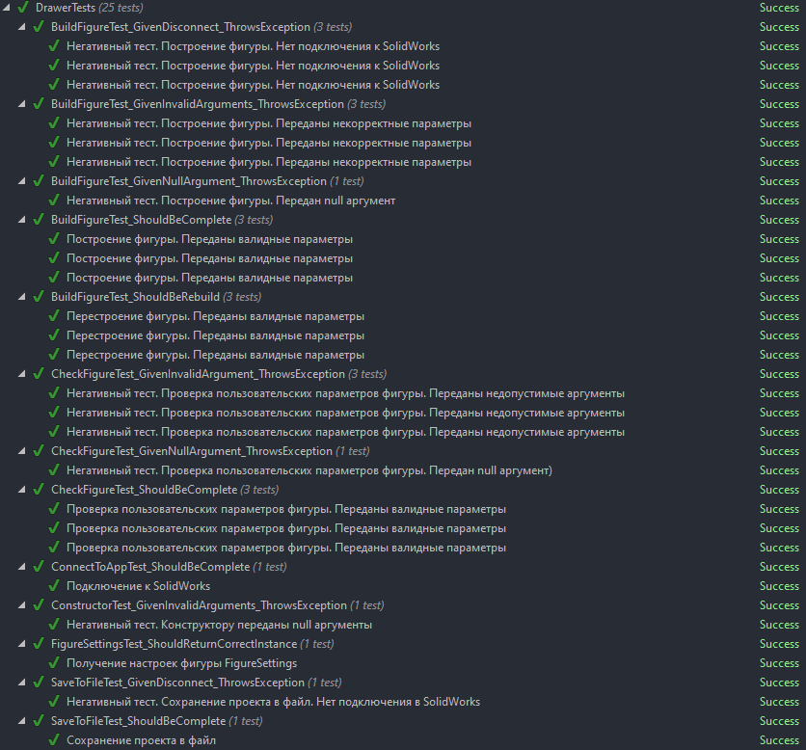  
Рисунок 5.5 – Результат тестирования класса Drawer

Ниже, на рисунке 5.6 представлен результат тестирования класса EnumerableExtensions с помощью вспомогательного класса EnumerableExtensionsTests (описание тестовых случаев находится в приложении А.2).

  
Рисунок 5.6 – Результат тестирования класса EnumerableExtensions

Ниже, на рисунке 5.7 представлен результат тестирования класса FigureError с помощью вспомогательного класса FigureErrorTests (описание тестовых случаев находится в приложении А.3).

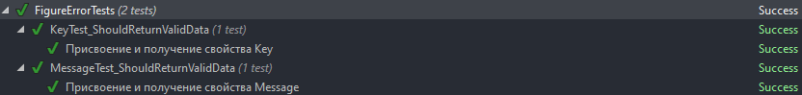  
Рисунок 5.7 – Результат тестирования класса FigureError

Ниже, на рисунке 5.8 представлен результат тестирования класса FigureException с помощью вспомогательного класса FigureExceptionTests (описание тестовых случаев находится в приложении А.4).

  
Рисунок 5.8 – Результат тестирования класса FigureException

Ниже, на рисунке 5.9 представлен результат тестирования класса FigureSettings с помощью вспомогательного класса FigureSettingsTests (описание тестовых случаев находится в приложении А.5).

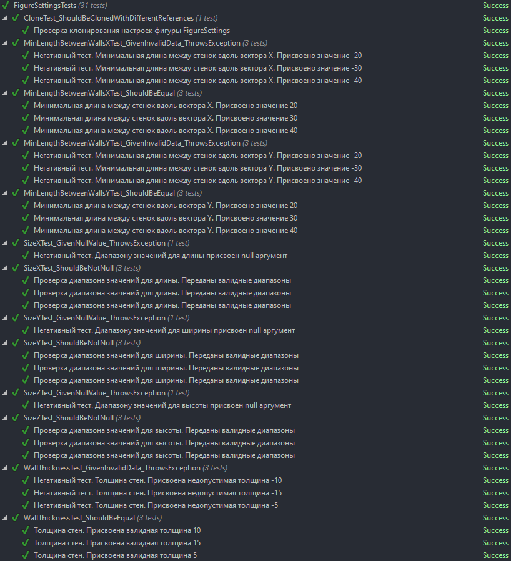  
Рисунок 5.9 – Результат тестирования класса FigureSettings

Ниже, на рисунке 5.10 представлен результат тестирования класса NumberExtensions с помощью вспомогательного класса NumberExtensionsTests (описание тестовых случаев находится в приложении А.6).

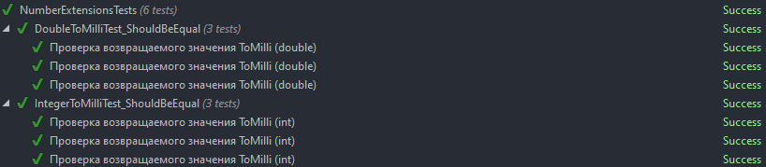  
Рисунок 5.10 – Результат тестирования класса NumberExtensions

Ниже, на рисунке 5.11 представлен результат тестирования класса ResourceManagerExtensions с помощью вспомогательного класса ResourceManagerExtensionsTests (описание тестовых случаев находится в приложении А.8).

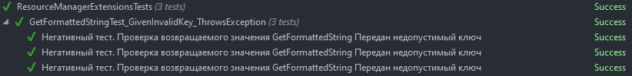  
Рисунок 5.11 – Результат тестирования класса ResourceManagerExtensions

Ниже, на рисунке 5.12 представлен результат тестирования класса FigureValidator с помощью вспомогательного класса FigureValidatorTests (описание тестовых случаев находится в приложении А.7).

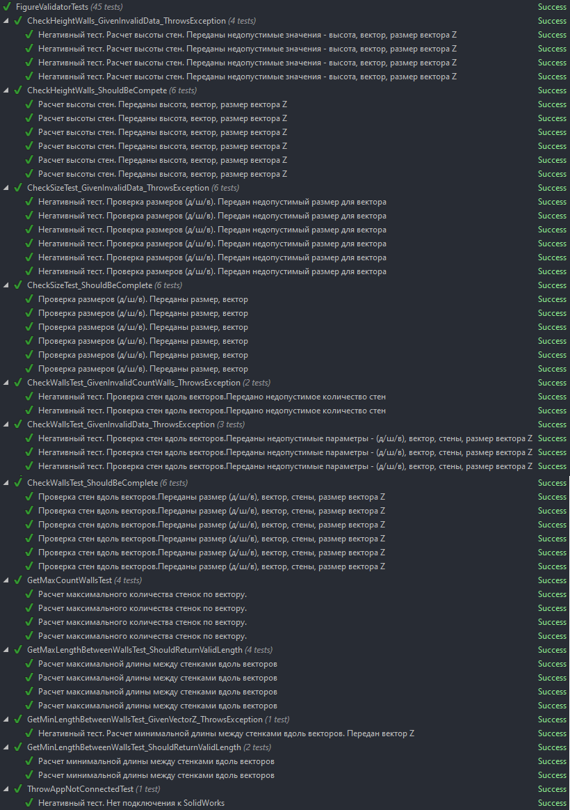  
Рисунок 5.12 – Результат тестирования класса FigureValidator

Ниже, на рисунке 5.13 представлено процентное соотношение покрытия библиотеки Drawer3D.Model тестами, оно определено с помощью расширения для Visual Studio – dotCover.

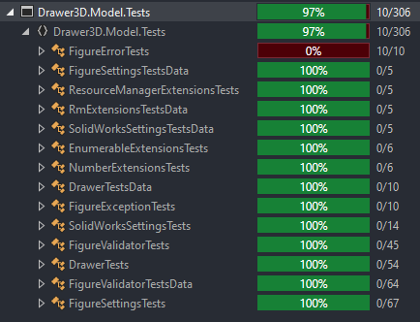  
Рисунок 5.13 – Процентное соотношение покрытия библиотеки Drawer3D.Model тестами

# 5.3 Нагрузочное тестирование

В целях проверки производительности работы плагина, было проведено нагрузочное тестирование [16]. Тестирование производилось на ПК со следующей конфигурацией:

Процессор: Intel Core i7-4710HQ

Графическая система: Intel HD Graphics 4600

ОЗУ: 16 GB DDR 1333 MHz

Стоит отметить, что графическая система данного ПК является устарелой, маломощной для моделирования, работы в САПР.

На рисунке 5.14 для проведения нагрузочного тестирования был добавлен секундомер («Stopwatch»), который засекал время от начала построения, с каждым успешным построением-перестроением фигуры («_drawer.BuildFigure(_figure)») производилась запись результатов в текстовый файл «log.txt».

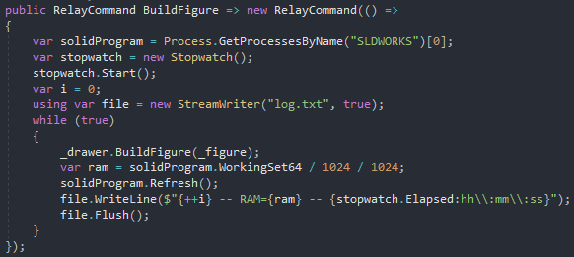

Рисунок 5.14 – Зацикливание перестроения фигуры

На представленных графиках в текущей главе ось «X» – время в минутах, ось «Y1» – количество построенных-перестроенных деталей, ось «Y2» – количество физической памяти, выделенной для программы SOLIDWORKS в мегабайтах. На протяжении всех тестов (продолжительностью в 2 и 3 часа) общая загруженность процессора была в пределах 20 процентов, потребление ОЗУ плагином прямолинейное, от 17мб до 27мб (от 0 до 120 минут соответственно) при построении формы с максимальными параметрами и от 14мб до 25мб с минимальными параметрами (от 0 до 180 минут соответственно).

На рисунках 5.15, 5.16 представлено тестирование зацикленного перестроения фигуры с максимальными (оранжевая линия) и минимальными (голубая линия) параметрами.

Максимальные параметры:

* Длина 400мм;
* Ширина 400мм;
* Высота 150мм;
* Стены вдоль длины по точкам (25, 50, 75, 100, 125, 150, 175, 200, 225, 250, 275, 300, 325, 350), высота стен 145мм;
* Стены вдоль ширины по точкам (25, 50, 75, 100, 125, 150, 175, 200, 225, 250, 275, 300, 325, 350), высота стен 145мм.

Минимальные параметры:

* Длина 200мм;
* Ширина 200мм;
* Высота 50мм;
* Отсутствуют стены вдоль длины и ширины.

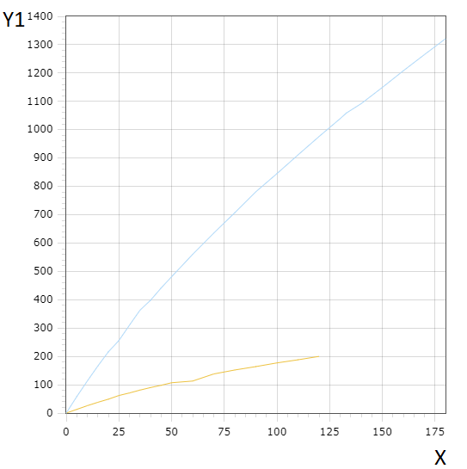

Рисунок 5.15 – График зависимости времени (в минутах) от количества

построенных фигур

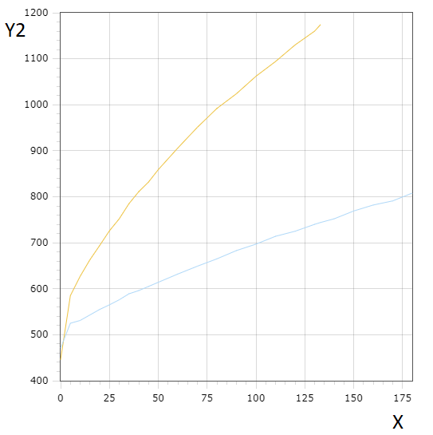  
Рисунок 5.16 – График зависимости времени (в минутах) от потребления физической памяти программы SOLIDWORKS (в мегабайтах)

Скорость перестроения после часа работы плагина с фигурой с максимальными параметрами значительно снизилась, также это заметно на рисунке 5.15, на 2 часу 13й минуте САПР зависла, в этот момент САПР потребляла 1174мб физической памяти. Перестроение фигуры с минимальными параметрами происходило без особых усилий, было выдавлено свыше двух тысяч «бобышек», САПР не зависла, работа плагина не была нарушена.

# Заключение

В ходе выполнения лабораторных работ были изучены предметная область проектирования, предмет проектирования, аналоги предмета проектирования, API и на основании полученных данных были спроектированы UML диаграммы классов, разработан плагин для создания 3D моделей «Форма для выпечки» в САПР SOLIDWORKS 2020.

# Список использованных источников

1. SOLIDWORKS 2020 [Электронный ресурс]. – URL: <https://www.solidworks.com/> (дата обращения: 20.04.2020);
2. Visual Studio [Электронный ресурс]. – URL: <https://visualstudio.microsoft.com/ru/> (дата обращения: 20.04.2020);
3. Что такое API? Хабр [Электронный ресурс]. – URL: <https://habr.com/ru/post/464261/> (дата обращения: 20.04.2020);
4. Microsoft Word 2016 [Электронный ресурс]. – URL: <https://officeproduct.info/> (дата обращения: 20.04.2020);
5. Автоматизация вычислительных процедур в прикладных задачах инженерного проектирования [Электронный ресурс]. – URL: https://scienceforum.ru/2014/article/2014000201 (дата обращения: 20.04.2020);
6. Форма для выпечки [Электронный ресурс]. – URL: <https://dombutik.ru/utvar-dlya-gotovki/konditerskii-tsekh.html/nid/69986> (дата обращения: 20.04.2020);
7. SolidWorks.Interop.sldworks Namespace. SOLIDWORKS API Help. [Электронный ресурс]. – URL: https://help.solidworks .com/2019/English/api/sldworksapi/SolidWorks.Interop.sldworks~SolidWorks.Interop.sldworks_namespace.html (дата обращения: 20.04.2020);
8. ReSharper. [Электронный ресурс]. – URL: <https://www.jetbrains.com/ru-ru/resharper/> (дата обращения: 20.04.2020);
9. NUnit [Электронный ресурс]. – URL: <https://nunit.org/> (дата обращения: 20.04.2020);
10. dotCover. Инструмент для запуска юнит-тестов .NET и оценки покрытия кода [Электронный ресурс]. – URL: <https://www.jetbrains.com/ru-ru/dotcover/> (дата обращения: 20.04.2020);
11. Начало работы с WPF [Электронный ресурс]. – URL: <https://docs.microsoft.com/ru-ru/visualstudio/designers/getting-started-with-wpf?view=vs-2019> (дата обращения: 20.04.2020);
12. КОМПАС-3D: О программе. Официальный сайт САПР КОМПАС [Электронный ресурс]. – URL: <http://kompas.ru/kompas-3d/about/> (дата обращения: 20.04.2020);
13. Плагин PDF [Электронный ресурс]. – URL: <http://gkmsoft.ru/allcatalog/pdf2dkompas_plugin/> (дата обращения: 20.04.2020);
14. 3D PDF [Электронный ресурс]. – URL: <http://sapr-journal.ru/novosti/eksport-iz-kompas-3d-v-formate-3d-pdf/> (дата обращения: 20.04.2020);
15. UML [Электронный ресурс]. – URL: <http://www.uml.org/> (дата обращения: 13.04.2020);
16. Нагрузочное тестирование: с чего начать и куда смотреть [Электронный ресурс]. – URL: <https://habr.com/ru/company/jugru/blog/329174/> (дата обращения: 20.04.2020);
17. Назначение и состав диаграммы вариантов использования [Электронный ресурс]. – URL: [https://sites.google.com/site/anisimovkhv /learning/pris/lecture/tema12/tema12_2](https://sites.google.com/site/anisimovkhv%20/learning/pris/lecture/tema12/tema12_2) (дата обращения: 28.04.2020);
18. MVVM Light Toolkit [Электронный ресурс]. – URL: <http://www.mvvmlight.net/> (дата обращения: 28.04.2020);
19. Основные элементы диаграммы классов [Электронный ресурс]. – URL: <https://flexberry.github.io/ru/gpg_class-diagram.html> (дата обращения: 13.05.2020).

# Приложение А

(Справочное)

Все таблицы, представленные ниже, являются описанием вспомогательных классов для проведения модульного тестирования. Каждый метод в классе является тестовым случаем. В каждой таблице описаны поля, методы класса (тестовые случаи) и их описание.

Таблица А.1 – Класс DrawerTests

|  |  |
| --- | --- |
| Наименование | Описание |
| _commander: ISolidWorksCommander | API Команды к программе SOLIDWORKS |
| _drawer: Drawer | Построитель-рисовальщик фигуры |
| InitializeEachTest() | Инициализировать каждый тест |
| ConstructorTest_GivenInvalidArguments  _ThrowsException() | Негативный тест. Конструктору переданы null аргументы |
| FigureSettingsTest  _ShouldReturnCorrectInstance() | Получение настроек фигуры FigureSettings |
| CheckFigureTest_ CheckFigureTest_  ShouldBeComplete(Figure figure) | Проверка пользовательских параметров фигуры. Переданы валидные параметры |
| CheckFigureTest_GivenNullArgument  _ThrowsException() | Негативный тест. Проверка пользовательских параметров фигуры. Передан null аргумент |
| CheckFigureTest_GivenInvalidArgument  _ThrowsException(Figure figure) | Негативный тест. Проверка пользовательских параметров фигуры. Переданы недопустимые аргументы |
| BuildFigureTest_ShouldBeComplete  (Figure figure) | Построение фигуры. Переданы валидные параметры |

Продолжение таблицы А.1

|  |  |
| --- | --- |
| Наименование | Описание |
| BuildFigureTest_GivenDisconnect  _ThrowsException(Figure figure) | Негативный тест. Построение фигуры. Нет подключения к SolidWorks |
| BuildFigureTest_GivenInvalidArguments  _ThrowsException(Figure figure) | Негативный тест. Построение фигуры. Нет подключения к SolidWorks. Переданы некорректные параметры |
| ConnectToAppTest_ShouldBeComplete() | Подключение к SolidWorks |
| BuildFigureTest_ShouldBeRebuild  (Figure figure) | Перестроение фигуры. Переданы валидные параметры |
| BuildFigureTest_GivenNullArgument  _ThrowsException() | Негативный тест. Построение фигуры. (null аргумент) |

Таблица А.2 – Класс EnumerableExtensionsTests

|  |  |
| --- | --- |
| Наименование | Описание |
| IsNullOrEmptyTest_  ShouldReturnValidResponse() | Проверка возвращаемого значения IsNullOrEmpty |

Таблица А.3 – Класс FigureErrorTests

|  |  |
| --- | --- |
| Наименование | Описание |
| KeyTest_ShouldReturnValidData() | Присвоение и получение свойства Key |
| MessageTest_ShouldReturnValidData() | Присвоение и получение свойства Message |

Таблица А.4 – Класс FigureExceptionTests

|  |  |
| --- | --- |
| Наименование | Описание |
| FigureErrorTest_  PropertiesShouldReturnValidData() | Присвоение и получение для всех свойств (key, message). |

Таблица А.5 – Класс FigureSettingsTests

|  |  |
| --- | --- |
| Наименование | Описание |
| _figureSettings: FigureSettings | Настройки фигуры |
| SizeXTest_ShouldBeNotNull  (SizeRange sizeRange) | Проверка диапазона значений для длины. Переданы валидные диапазоны |
| SizeXTest_GivenNullValue  _ThrowsException() | Негативный тест. Диапазону значений для длины присвоен null аргумент |
| SizeYTest_ShouldBeNotNull  (SizeRange sizeRange) | Проверка диапазона значений для ширины. Переданы валидные диапазоны |
| SizeYTest_GivenNullValue  _ThrowsException() | Негативный тест. Диапазону значений для ширины присвоен null аргумент |
| SizeZTest_ShouldBeNotNull  (SizeRange sizeRange) | Проверка диапазона значений для высоты. Переданы валидные диапазоны |
| SizeZTest_GivenNullValue  _ThrowsException() | Негативный тест. Диапазону значений для высоты присвоен null аргумент |
| WallThicknessTest_ShouldBeEqual  (int wallThickness) | Толщина стен. Присвоена валидная толщина |

Продолжение таблицы А.5

|  |  |
| --- | --- |
| Наименование | Описание |
| WallThicknessTest_GivenInvalidData  _ThrowsException(int wallThickness) | Негативный тест. Толщина стен. Присвоена недопустимая толщина |
| MinLengthBetweenWallsXTest  _ShouldBeEqual(int length) | Минимальная длина между стенок вдоль вектора X. Присвоено допустимое значение |
| MinLengthBetweenWallsXTest  _GivenInvalidData_ThrowsException(int length) | Негативный тест. Минимальная длина между стенок вдоль вектора X. Присвоено недопустимое значение |
| MinLengthBetweenWallsYTest  _ShouldBeEqual(int length) | Минимальная длина между стенок вдоль вектора Y. Присвоено допустимое значение |
| MinLengthBetweenWallsYTest  _GivenInvalidData_ThrowsException(int length) | Негативный тест. Минимальная длина между стенок вдоль вектора Y. Присвоено недопустимое значение |
| InitializeEachTest() | Инициал-ть перед каждым тестом |
| CloneTest_ShouldBeCloned  WithDifferentReferences() | Проверка клонирования FigureSettings |

Таблица А.6 – NumberExtensionsTests

|  |  |
| --- | --- |
| Наименование | Описание |
| IntegerToMilliTest_ShouldBeEqual  (double expected, int actual) | Проверка возвращаемого значения ToMilli (int) |
| DoubleToMilliTest_ShouldBeEqual  (double expected, double actual) | Проверка возвращаемого значения ToMilli (double) |

Таблица А.7 – FigureValidatorTests

|  |  |
| --- | --- |
| Наименование | Описание |
| _figureValidator: FigureValidator | Валидатор фигуры |
| InitializeEachTest() | Инициализировать перед каждым тестом |
| ThrowAppNotConnectedTest() | Негативный тест. Нет подключения к SolidWorks |
| GetMinLengthBetweenWallsTest  _ShouldReturnValidLength(Vector vector) | Проверка метода GetMinLengthBetweenWalls |
| GetMinLengthBetweenWallsTes  t_GivenVectorZ_ThrowsException() | Негативный тест. Расчет минимальной длины между стенками вдоль векторов. Передан вектор Z |
| CheckSizeTest_ShouldBeComplete  (int size, Vector vector) | Проверка размеров (д/ш/в). Переданы размер, вектор |
| CheckSizeTest_GivenInvalidData  _ThrowsException  (int size, Vector vector) | Негативный тест. Проверка размеров (д/ш/в). Передан недопустимый размер для вектора |
| GetMaxLengthBetweenWallsTest  _ShouldReturnValidLength  (int size, Vector vector) | Расчет максимальной длины между стенками вдоль векторов |
| GetMaxCountWallsTest  (int size, Vector vector) | Расчет максимального количества стенок по вектору. |
| CheckWallsTest_ShouldBeComplete  (int size, Vector vector,  Walls walls, int sizeVectorZ) | Проверка стен вдоль векторов. Переданы размер (д/ш/в), вектор, стены, размер вектора Z |

Продолжение таблицы А.7

|  |  |
| --- | --- |
| Наименование | Описание |
| CheckWallsTest_GivenInvalidData  _ThrowsException  (int size, Vector vector, Walls walls, int sizeVectorZ) | Негативный тест. Проверка стен вдоль векторов. Переданы недопустимые параметры - (д/ш/в), вектор, стены, размер вектора Z |
| CheckWallsTest_GivenInvalidCountWalls  _ThrowsException(int size, Vector vector, Walls walls, int sizeVectorZ) | Негативный тест. Проверка стен вдоль векторов. Передано недопустимое количество стен |
| CheckHeightWalls_ShouldBeCompete(int height, Vector vector, int sizeVectorZ) | Расчет высоты стен. Переданы высота, вектор, размер вектора Z |
| CheckHeightWalls_GivenInvalidData  _ThrowsException  (int height, Vector vector,int sizeVectorZ) | Негативный тест. Расчет высоты стен. Переданы недопустимые значения - высота, вектор, размер вектора Z |

Таблица А.8 – ResourceManagerExtensionsTests

|  |  |
| --- | --- |
| Наименование | Описание |
| GetFormattedStringTest_GivenInvalidKey  _ThrowsException(string key) | Негативный тест. Проверка возвращаемого значения GetFormattedString Передан недопустимый ключ |

Таблица А.9 – SolidWorksSettingsTests

|  |  |
| --- | --- |
| Наименование | Описание |
| NameTest_ShouldBeEqual() | Присвоение и получение свойства Name |
| NameTest_GivenInvalidName  _ThrowsException(string name) | Негативный тест. Присвоение и получение свойства Name. Переданы некорректные параметры |
| ApiNumbersTest_ShouldBeNotEmpty() | Присвоение и получение свойства ApiNumbers |
| NameTest_GivenEmptyNumbers  _ThrowsException(List<int> numbers) | Негативный тест. Присвоение и получение свойства ApiNumbers. Переданы некорректные параметры |